Technologie, arts visuels et production de texte…
Voici une petite carte animée à fabriquer. A toi d’écrire les consignes qui manquent à cette fiche de construction…
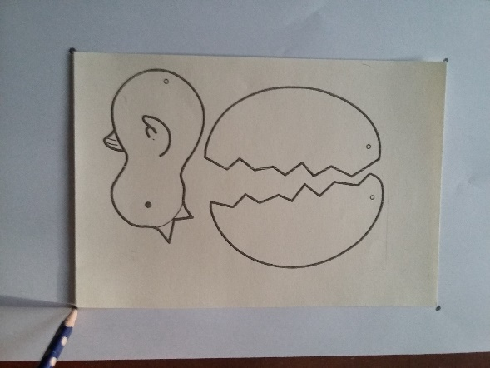
1-Sur une feuille de papier blanc,
marque d’un point le sommet du rectangle contenant les dessins du poussin.
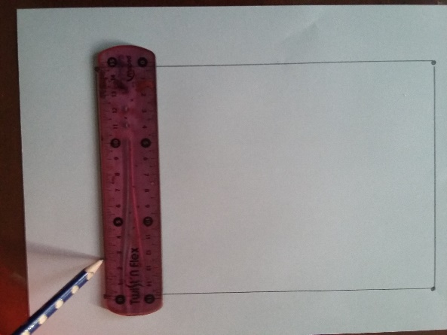
2

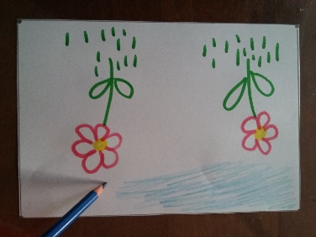
3

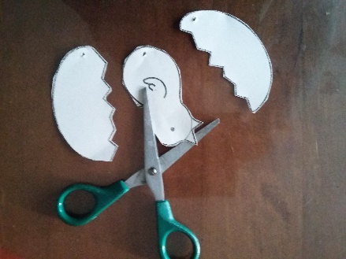
4 Découpe puis colorie le poussin et son œuf

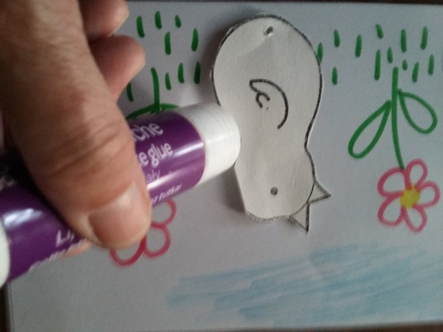
5

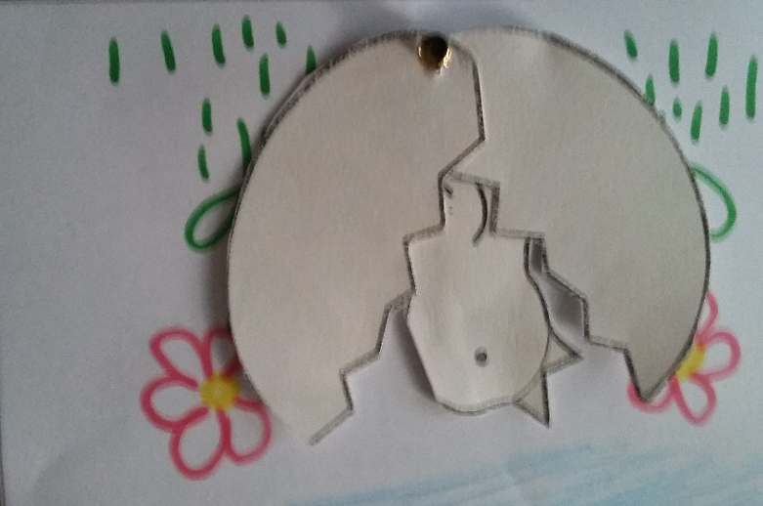
6

Attache parisienne

Et à toi de jouer !!!

Je vérifie mon travail :
□ J’ai mis les majuscules et les points oui non
□ J’ai bien mis le verbe de la consigne oui non

Aide : tu trouveras des verbes (mots qui disent ce que l’on fait) dans ton porte-vues
Tu pourras aussi utiliser ceux de la fiche de lecture (Des cartes animées…)
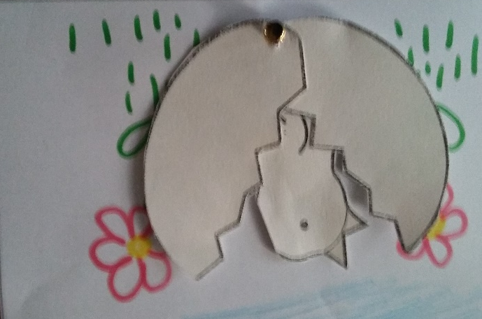
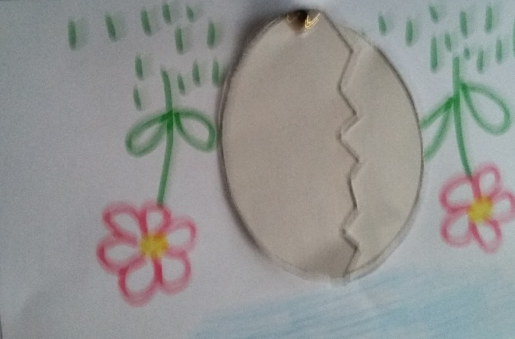
Fermé ouvert

